# **PRASKRIPSI**

**PENGENALAN KENDARAAN MENGGUNAKAN TEKNOLOGI *AUGMENTED REALITY* DENGAN METODE *OBJECT RECOGNITION* BERBASIS ANDROID**



**Disusun Oleh :**

ADETIYA BURHASAN PUTRA

NIM. 195410244

**PROGRAM STUDI INFORMATIKA**

**SEKOLAH TINGGI MANAJEMEN INFORMATIKA DAN KOMPUTER AKAKOM YOGYAKARTA**

**2020**

# **HALAMAN PERSETUJUAN**

Judul : Pengenalan Kendaraan Menggunakan Teknologi *Augmented  
 Reality* Dengan Metode *Object Recognition* Berbasis Android

Nama : Adetiya Burhasan Putra

NIM : 195410244

Jurusan : Teknik Informatika

Semester : Genap (2020)

Telah memenuhi syarat dan disetujui untuk diseminarkan di

hadapan dosen penguji seminar pra skripsi

Yogyakarta,…………….2020

Dosen Pembibimbing

(Pius Dian Widi Anggoro, S.Si., M.Cs.)

# **DAFTAR ISI**

**HALAMAN PERSETUJUAN** ii

**DAFTAR ISI** iii

**DAFTAR GAMBAR** v

**DAFTAR TABEL** vi

**BAB I PENDAHULUAN** 1

1.1 Latar Belakang 1

1.2 Rumusan Masalah 2

1.3 Ruang Lingkup 2

1.4 Tujuan Penelitian 3

1.5 Manfaat Penelitian 4

**BAB II TINJAUAN PUSTAKA DAN DASAR TEORI** 5

2.1 Tinjauan Pustaka 5

2.2 Dasar Teori 7

2.2.1 Kendaraan 7

2.2.2 *Augmented Reality* 8

2.2.3 Vuforia 8

2.2.4 *Object Recognition* 10

2.2.5 *Vuforia Object Scanner* 12

2.2.6 Unity 3D 20

**BAB III METODE PENELITIAN** 21

3.1 Analisis Sistem 21

3.1.1 Proses Membuat *Object Targets* 21

3.1.2 Proses Deteksi *Marker* 22

3.2 Analisis Kebutuhan 22

3.2.1 Kebutuhan *Input* 22

3.2.2 Kebutuhan Proses 23

3.2.3 Kebutuhan *Output* 23

3.2.4 Kebutuhan Perangkat Lunak 23

3.2.5 Kebutuhan Perangkat Keras 23

3.3 Perancangan Sistem 24

3.3.1 *Flowchart* Aplikasi 24

3.3.2 *Use Case* Diagram Aplikasi 26

3.3.3 *Squance* Diagram Aplikasi 26

3.3.4 *Activity* Diagram Aplikasi 27

3.4 Perancangan Antar Muka 28

3.4.1 Menu AR Kamera 28

3.5 Metode Pengujian 29

3.5.1 Teknik Pengujian 29

3.5.2 Indikator Variabel 30

**DAFTAR PUSTAKA** 32

# **DAFTAR GAMBAR**

Gambar 2.1 *Object Scanning* 12

Gambar 2.2 Tampilan Menu Sebelum Ada Proses *Scan* 14

Gambar 2.3 Tampilan Menu Sesudah Ada Proses *Scan* 14

Gambar 2.4 *Object Scanning Targets* 15

Gambar 2.5 Contoh Objek Yang Memasuki Daerah Fitur 15

Gambar 2.6 Posisi Objek pada *Object Scanning Targets* 16

Gambar 2.7 Aplikasi Mendeteksi Keberadaan Objek 16

Gambar 2.8 Proses Pemindaian Objek 17

Gambar 2.9 Proses Pemindaian Objek 17

Gambar 2.10 Tampilan Hasil *Scanning* 18

Gambar 2.11 *Test* Objek Hasil *Scanning* 18

Gambar 2.12 *Continue* *Scanning* 19

Gambar 2.13 Menu *Add* Target Vuforia 20

Gambar 3.1 Alur Kerja Pembuatan *Object* *Targets* 21

Gambar 3.2 Alur Kerja Aplikasi AR 22

Gambar 3.3 *Flowchart* Aplikasi 25

Gambar 3.4 *Use Case* Aplikasi 26

Gambar 3.5 *Sequence* Diagram AR 27

Gambar 3.6 *Activity* Diagram Menu AR 28

Gambar 3.7 *Mockup AR Kamera Vertical* 29

Gambar 3.8 *Mockup AR Kamera Horizontal* 29

# **DAFTAR TABEL**

Tabel 2.1 Tinjauan Pustaka 5

Tabel 2.2 *Object Targets vs Image Targets* 10

Tabel 2.3 Contoh *Object Targets* 11

Tabel 3.1 Indikator Variabel 30

# **BAB I PENDAHULUAN**

## Latar Belakang

Kendaraan merupakan alat yang dapat digunakan sebagai sarana perhubungan untuk mempermudah dan mempercepat manusia dalam mencapai tempat tujuan (Untoro, 2010). Terdapat berbagai macam kendaraan berdasarkan jenisnya antara lain: 1) Kendaraan darat meliputi motor, mobil, , tank, mobil perang, dan lain-lain. 2) Kendaraan laut atau air meliputi perahu, kapal penumpang, kapal perang, kapal selam dan lain-lain. 3) Kendaraan udara meliputi pesawat penumpang, pesawat perang, helikopter, dan lain-lain.

Pengenalan dan pembelajaran dengan tema kendaraan biasanya dapat menggunakan beberapa media antara lain media gambar, atau media objek fisik yang riil atau nyata misalnya dengan berbentuk mainan. Tetapi ada kalanya beberapa media tersebut tidak bisa selalu memberikan informasi yang lebih detail dan jelas. Sehingga anak-anak tidak akan mudah mengerti mengenai berbagai informasi seperti jenis, bentuk, ciri-ciri, dan fungsi dari kendaraan tersebut. Anak-anak juga akan cepat merasa bosan dan jenuh.

Seiring dengan cepatnya perkembangan Teknologi Informasi (TI), proses belajar dan penyampaian informasi menjadi lebih mudah untuk dilakukan. Hal ini dapat menjadikan pembelajaran berbasis teknologi khususnya teknologi multimedia menjadi salah satu alternatif untuk melakukan metode pembelajaran yang menghibur sekaligus mendidik kepada anak. Penggunaan multimedia dalam proses pembelajaran akan meningkatkan efisiensi,

meningkatkan motivasi, menfasilitasi belajar aktif, memfasilitasi belajar ekperimental, konsisten dengan belajar yang berpusat pada anak, dan memandu untuk belajar lebih baik (M. Suyanto, 2003).

Salah satu teknologi multimedia yang sekarang sudah berkembang yaitu teknologi *Augmented Reality* (AR) dimana AR adalah penggabungan secara *real-time* terhadap *digital* *content* yang dibuat oleh komputer dengan dunia nyata. Teknologi AR dapat menyisipkan suatu informasi tertentu ke dalam dunia maya dan dapat menampilkannya didunia nyata dengan bantuan perlengkapan seperti komputer, *smartphone*, maupun kacamata khusus.

Sehingga jika teknologi seperti ini dapat diolah dan dimanfaatkan sebagai salah satu media alternatif pembelajaran yang interaktif dan informatif, maka diharapkan hal ini dapat menarik minat, khususnya bagi anak-anak untuk dapat lebih mengenal tentang informasi seputar kendaraan yang lebih jelas, menarik, mudah dipahami, dan tidak membosankan.

## Rumusan Masalah

Berdasarkan latar belakang yang telah dijabarkan, rumusan masalah yang akan dibahas dalam penelitian ini adalah bagaimana membangun sebuah aplikasi pengenalan kendaraan dengan memanfaatkan teknologi *Augmented Reality* (AR) yang dapat menampilkan informasi dan visualisasi tiga dimensi berdasarkan bentuk objek fisik riil atau nyata yang dipilih berbentuk mainan.

## Ruang Lingkup

Agar penelitian ini dapat berjalan dengan baik, maka sekiranya perlu dibuat batasan agar penelitian ini dapat lebih terarah dan menghindari meluasnya masalah dalam pembahasan demi tercapainya tujuan dari dibuatnya penelitian ini. Adapun ruang lingkup permasalahan dari penulisan penelitian ini adalah sebagai berikut:

1. Aplikasi berjalan pada *smartphone* dengan *platform* Android minimal Lollipop (Android 5.0),
2. Aplikasi ini bersifat *offline* yang dibangun dengan menggunakan Unity 3D v2018.2.20f1, Library Vuforia SDK, Android SDK, Blender v2.79b, dan Visual Studio Code.
3. Aplikasi *Augmented Reality* menggunakan salah satu metode *marker* *based* *tracking* yaitu objek target atau *Object Recognition*.
4. Aplikasi *Augmented Reality* hanya menampilkan objek animasi tiga dimensi berupa animasi kendaraan dan informasi tambahan lainnya dari kendaraan tersebut. Objek kendaraan yang digunakan berupa mainan atau miniatur yaitu mobil skala 1:38, helikopter skala 1:115, dan tank skala 1:72.
5. Terdapat informasi lain yang ditampilkan berupa suara dan popup teks detail penjelasan dari objek kendaraan yang ditampilkan.

## Tujuan Penelitian

Tujuan dari penelitian ini adalah untuk membangun sebuah aplikasi pengenalan kendaraan dengan memanfaatkan teknologi *Augmented Reality* (AR) pada piranti *smartphone* android menggunakan metode *marker* *Object Recognition* yaitu berdasarkan objek fisik riil atau nyata berbentuk mainan atau miniatur yang dipilih, dan dapat mendeteksi objek riil tersebut serta menampilkan objek yang terdeteksi dalam waktu nyata (kurang dari 1 menit).

## Manfaat Penelitian

Manfaat dari penelitian ini diharapkan dapat membantu menambah pemahaman pengguna terhadap kendaraan secara lebih jelas, menarik, interaktif, serta informatif.

# **BAB II TINJAUAN PUSTAKA DAN DASAR TEORI**

## Tinjauan Pustaka

Dalam penelitian ini digunakan beberapa sumber pustaka sebagai acuan dan pedoman dalam membangun aplikasi. Pustaka yang digunakan ditinjau dari segi objek, metode, dan hasil penelitian yang dilakukan, seperti yang dapat dilihat pada tabel 2.1.

**Tabel 2.1 Tinjauan Pustaka**

|  |  |  |  |  |
| --- | --- | --- | --- | --- |
| No | Penulis | Objek | Metode | Hasil Penelitian Aplikasi |
| 1. | Surya David Pratama (2017) | Pengenalan Binatang | *Marker Based Tracking (image target)* | Menampilkan objek 3D animasi binatang |
| 2. | Ridha Naufal (2018) | Hardware Komputer 3D | *Multi Marker*  *Cuboid* | Menampilkan objek 3D hardware komputer |
| 3. | Rohmat Nianto (2018) | Anatomi Tubuh Manusia | *Multi Marker Silinder* | Menampilkan objek 3D anatomi lengan |
| 4. | Muhammad Widanarko (2019) | Pengenalan Buah | *Marker Text Recognition and Tracking* | Menampilkan objek 3D karakter buah-buahan |
| 5. | Usulan Peneliti: Adetiya Burhasan Putra (2020) | Pengenalan Kendaraan | *Marker Object Recognition* | Menampilkan objek 3D animasi kendaraan |

Pada tahun 2017 penelitian penggunaan *Augmented Reality* sebagai media pembelajaran pernah dilakukan oleh Surya David Pratama, yang diimplementasikan untuk pengenalan binatang. Pada penelitian

tersebut menampilkan objek animasi 3D binatang dan informasi lainnya berbasis android dengan menggunakan metode *marker based* yaitu *image targets*.

Penelitian AR lainnya pernah dilakukan oleh Ridha Naufal (2018) yang membahas tentang aplikasi pengenalan komponen *hardware* komputer. Hasil akhir penelitian tersebut yaitu aplikasi dapat menampilkan objek 3D hardware komputer dengan menggunakan metode *multi*-*marker* *cuboid*.

Penelitian AR tentang media pembelajaran juga pernah dilakukan oleh Rohmat Nianto (2018) dengan objek yang diangkat yaitu anatomi lengan manusia, dimana hasil aplikasi yang ditampilkan adalah berupa bentuk visual 3D anatomi lengan dengan menggunakan metode *multi*-*marker* *silinder*.

Pada tahun 2019 Muhammad Widanarko, melakukan penelitian dengan mengambil objek tentang pengenalan buah-buahan, dimana penelitian tersebut menghasilkan aplikasi yang dapat menampilkan karakter buah dan informasi lain dengan menggunakan salah satu metode *marker* yaitu *text recognition*.

Pada kali ini yang menjadi pembeda dengan penelitian yang sudah ada sebelumnya adalah peneliti membuat sebuah aplikasi yang dapat menampilkan karakter animasi 3D bentuk kendaraan beserta informasinya dalam bentuk suara dan tulisan, berdasarkan *marker* yang digunakan yaitu berupa objek fisik nyata yang dipilih berbentuk mainan atau miniatur.

## Dasar Teori

### **Kendaraan**

Kendaraan merupakan suatu alat yang digunakan sebagai sarana perhubungan untuk mempermudah dan mempercepat manusia dalam mencapai tempat tujuan tertentu (Untoro, 2010). Fungsi dari kendaraan yaitu memperpendek waktu tempuh, mengangkat barang atau orang dari suatu tempat ke tempat lain.

Kendaraan terbagi menjadi 3 macam berdasarkan jenisnya sebagai berikut:

1. Kendaraan darat, yaitu alat angkutan yang digunakan melalui darat. Kendaraan darat terbagi menjadi 2 macam yaitu:
2. Kendaraan darat bermesin yaitu mobil, sepeda motor, bus, truk, tank, mobil perang, dan lain-lain.
3. Kendaraan darat tidak bermesin yaitu becak, sepeda, delman, dan lain-lain.
4. Kendaraan air, yaitu alat angkutan yang digunakan diatas air (laut atau sungai). Contoh dari kendaraan air yaitu perahu layar, kapal feri, kapal perang, kapal selam, kapal ikan, dan lain-lain.
5. Kendaraan udara, yaitu alat angkutan yang digunakan melalui udara. Contoh dari kendaraan udara seperti pesawat terbang, balon udara, helikopter, pesawat perang, dan lain-lain.

### ***Augmented Reality***

*Augmented Reality* (AR) adalah teknologi yang menggabungkan benda maya dua dimensi dan ataupun tiga dimensi ke dalam sebuah lingkungan nyata tiga dimensi lalu memproyeksikan benda-benda maya tersebut dalam waktu nyata (Jacko, 2010). Tidak seperti realitas maya yang sepenuhnya menggantikan kenyataan, AR sekedar menambahkan atau melengkapi kenyataan (Azuma, 2001). Proses menggabungkan data virtual dengan data dunia nyata dapat memberikan pengguna untuk mengakses konten multimedia yang kaya serta bersifat relevan secara kontekstual dan dapat dengan mudah digunakan (Jorge dan Pena, 2014).

Menurut Stephen Cawood dan Mark Fiala, AR juga merupakan cara alami untuk mengeksplorasi objek 3D dan data, AR merupakan suatu konsep perpaduan antara *virtual reality* dan *world reality*. Sehingga objek-objek virtual 2D dan 3D seolah-olah terlihat nyata dan menyatu dengan dunia nyata. Pada teknologi AR, pengguna dapat melihat dunia nyata yang ada di sekelilingnya dengan penambahan objek virtual yang dihasilkan oleh komputer (Cawood, 2008).

### **Vuforia**

Vuforia SDK Engine adalah *platform* atau *plugin* perangkat lunak untuk membuat aplikasi *Augmented Reality* khususnya yang digunakan pada aplikasi Unity 3D. *Developer* dapat dengan mudah menambahkan fungsionalitas visi komputer canggih ke aplikasi apa pun, memungkin-kannya mengenali gambar dan objek, dan berinteraksi dengan ruang di dunia nyata (Vuforia, 2020).

Vuforia SDK ini memiliki berbagai fitur menarik yang digunakan dalam membuat aplikasi *Augmented Reality* seperti:

1. *Model Targets*: Memungkinkan mengenali objek berdasarkan bentuk menggunakan model 3D yang sudah ada sebelumnya.
2. *Area Targets*: Memungkinkan untuk melacak dan menambah area dan ruang.
3. *Image Targets*: Memungkinkan untuk mendeteksi dan mengenali gambar yang digunakan sebagai target.
4. *Object Targets*: Dibuat dengan memindai objek. Target objek baik digunakan untuk memindai benda seperti mainan atau produk lainnya dengan detail permukaan yang kaya dan bentuk yang konsisten.
5. *Multi-Target*: Dibuat menggunakan lebih dari satu target gambar dan dapat disusun menjadi bentuk geometris (kotak).
6. *Cylinder Targets*: Memungkinkan mengenali gambar yang membungkus objek berbentuk silinder (botol, cangkir, kaleng soda).
7. *VuMarks*: Ini adalah *marker* khusus yang dapat menyandingkan berbagai format data. Mereka mendukung identifikasi dan pelacakan unik untuk aplikasi AR.
8. *Externals* *Camera*: Memungkinkan mengakses data video dari kamera di luar ponsel atau tablet saat membuat pengalaman AR.
9. *Ground* *Plane*: Memungkinkan untuk menempatkan konten pada permukaan horizontal seperti meja dan lantai.

### ***Object Recognition***

Merujuk pada laman website resmi Vuforia, *Object Recognition* merupakan salah satu metode *marker-based* yang digunakan dalam pengembangan aplikasi *Augmented Reality*. *Object Recognition* memungkinkan untuk dapat mendeteksi dan melacak objek fisik 3D dengan bentuk yang sedikit rumit. Contoh objek yang biasa digunakan yaitu mainan (*action* *figure* dan kendaraan) atau produk lainnya yang mempunyai bentuk permukaan yang kaya dan konsisten.

#### Objek yang didukung

*Object target* adalah representasi fitur dari hasil pemindaian dengan menggunakan objek fisik (nyata), berbeda dengan tipe target berbasis gambar, seperti *image targets, multi targets,* maupun *cylender* *targets* yang memerlukan penggunaan gambar planar sebagai sumber utama.

**Tabel 2.2 *Object Targets vs Image Targets***

|  |  |  |
| --- | --- | --- |
| Tipe Target | Sumber Target | Penggunaan yang Disarankan |
| Target Berbasis Gambar | Gambar Planar | Publikasi, pengemasan, permukaan yang rata |
| Target Objek | Hasil Pemindaian Objek | Mainan, produk, benda dengan bentuk yang kompleks |

**Tabel 2.3 Contoh *Object Targets***

|  |  |  |  |
| --- | --- | --- | --- |
| Mainan | | | |
| User-added image | User-added image | | User-added image |
| User-added image | | | |
| Produk | | Elektronik atau mesin | |
| products | | machines | |

#### Bekerja dengan *Object Recognition*

Untuk dapat menggunakan *Object Recognition* pada aplikasi, perlu untuk membuat sebuah *Object Targets*. Berikut alur kerja yang digunakan dalam membuat sebuah *object targets*:

1. Memindai objek fisik (nyata) dengan menggunakan aplikasi yang telah disediakan oleh Vuforia yaitu *Vuforia Object Scanner* untuk membuat sebuah *Object Data file* (*.OD).
2. *File* data objek tersebut diunggah ke *Vuforia Target Manager* tempat *Object Targets* dihasilkan dan dikemas menjadi *Database* *Device*. Maksimal hanya 20 *object* *targets* yang dapat dimasukkan dalam *Database* *Device*.
3. *File* *database* tersebut diunduh dan ditambahkan ke dalam projek aplikasi AR yang sedang dibangun di Eclipse, Xcode, atau Unity.

### ***Vuforia Object Scanner***

Merujuk pada laman website resmi Vuforia, *Vuforia Object Scanner* adalah aplikasi yang disediakan oleh Vuforia yang digunakan untuk memindai objek fisik 3D. *Object Scanner* menghasilkan *Object* *Data* *file* (*.OD) yang mencakup sumber data yang diperlukan untuk membuat *Object* *Targets* di *Vuforia* *Target* *Manajer*. Aplikasi ini memungkinkan *developer* untuk dapat membuat, menguji, dan mengedit *file* OD. Contoh visual dari aplikasi dapat dilihat pada gambar 2.1

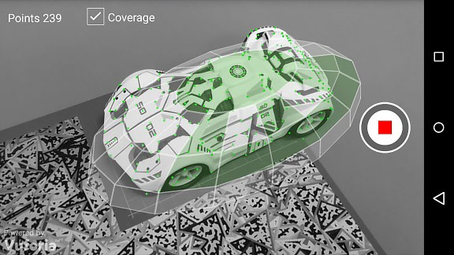

**Gambar 2.1 *Object Scanning***

VuforiaObjectScanner menggunakan point sebagai tolak ukur berapa banyak feature yang berhasil di-capture dari sebuah Object target. Jumlah point akan bertambah ketika kamera berhasil meng-capture feature dari sebuah object target. Feature object target di-capture dari berbagai macam sudut pandang dengan tujuan untuk menambah jumlah point sebuah object target. Semakin banyak jumlah point dari sebuah object target, semakin banyak feature yang terdeteksi. Semakin banyak feature yang terdeteksi, semakin baik kualitas pelacakan sebuah object target.

Terdapat 4 langkah yang dilakukan dalam membuat sebuah *Object Targets:*

#### *Set Up*

Langkah pertama yang dilakukan untuk membuat sebuah *object* *targets* adalah dengan melakukan *setup*. Berikut langkah-langkah yang harus dilakukan:

* + 1. Instal dan jalankan aplikasi

Aplikasi akan menampilkan halaman utama yang memiliki menu untuk memulai proses *scanning* yang baru atau menu untuk melanjutkan proses *scanning* yang pernah dilakukan sebelumnya.

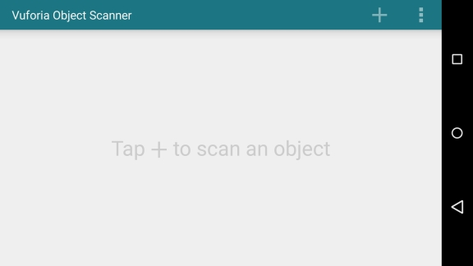

**Gambar 2.2 Tampilan Menu Sebelum Ada Proses *Scan***

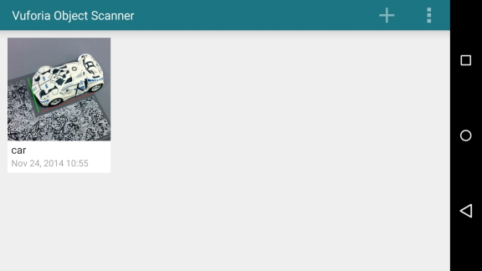

**Gambar 2.3 Tampilan Menu Sesudah Ada Proses *Scan***

* + 1. *PrintOut Object Scanning Targets*

Digunakan untuk memudahkan aplikasi *scanner* dalam mengetahui keberadaan objek yang akan dipindai dari posisi asal. Posisi asal ini diwakili oleh titik (0,0,0) pada pojok kiri bawah area *Scanning Target*. Tujuan dari *Scanning Target* ini adalah untuk memperkirakan besar skala dari sebuah objek yang akan dipindai. Contoh *Scanning Target* dapat dilihat pada gambar 2.4

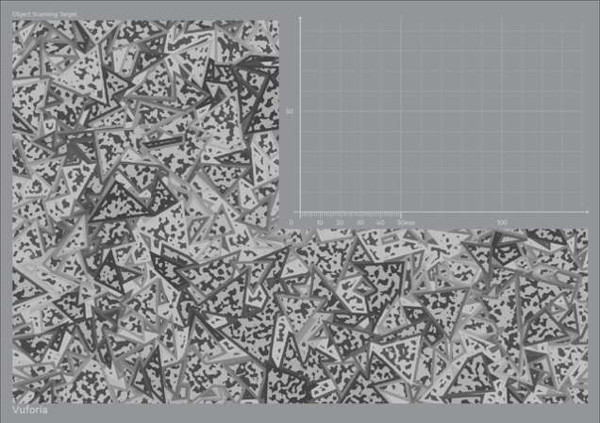

Area Scanning

Area Fitur

**Gambar 2.4 *Object Scanning Targets***

Jika objek yang diletakkan melewati area yang disediakan (memasuki area fitur) maka target tidak akan diproses atau dimasukkan kedalam *object data*, seperti halnya pada gambar 2.5, hanya bagian belakang mobil saja yang akan diproses.

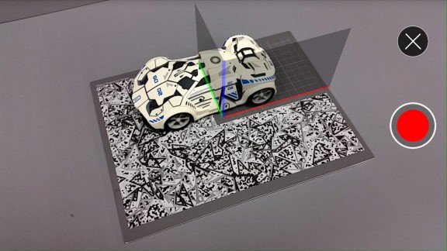

**Gambar 2.5 Contoh Objek Yang Memasuki Daerah Fitur**

#### *Scanning* *Object* dan Membuat *Object* *Data* *File*

*Scanning* *Object* adalah proses untuk mengenali suatu objek fisik yang akan dijadikan *Object* *Target*. Tujuannya adalah untuk meng- *capture* bagian-bagian objek dari segala sudut dan menjadikan data-data tersebut menjadi sebuah *Object Data* *file* (*.OD).

Berikut langkah-langkah dalam proses *scanning* *object*:

* + 1. Memposisikan target objek pada area *Scanning Targets,* seperti yang terlihat pada gambar 2.6.

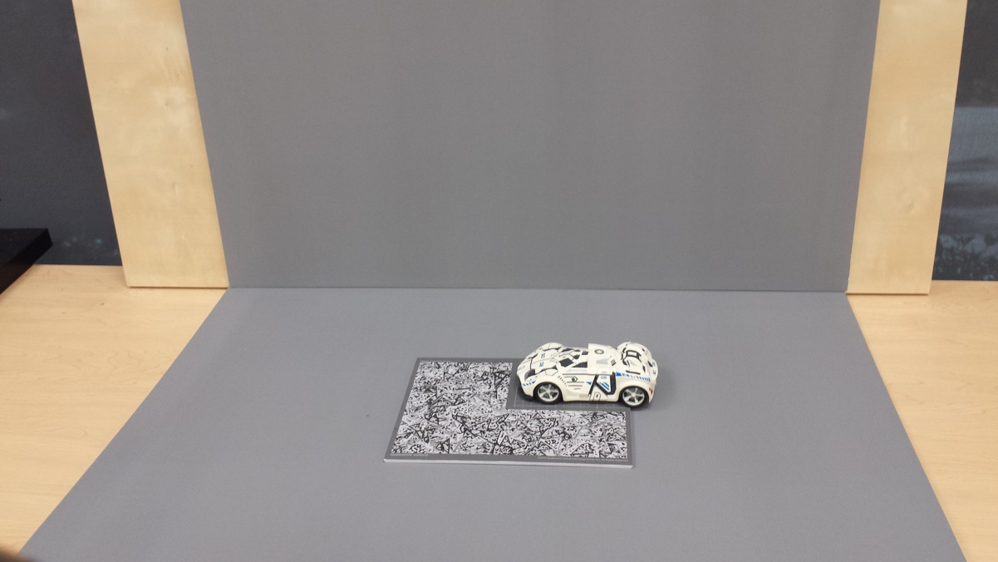

**Gambar 2.6 Posisi Objek pada *Object Scanning Targets***

Aplikasi akan mendeteksi keberadaan objek. Posisi asal target diwakili oleh titik (0,0,0) pada pojok kiri bawah area *scanning*.

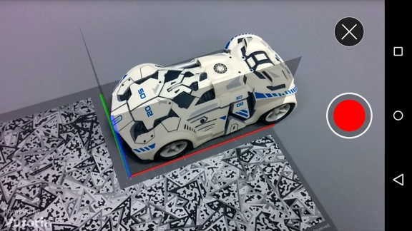

**Gambar 2.7 Aplikasi Mendeteksi Keberadaan Objek**

* + 1. Memulai proses pemindaian dan pastikan tidak memindahkan posisi objek saat proses pemindaian sedang berangsung. Proses pemindaian dapat dilihat pada gambar 2.8, dan 2.9.

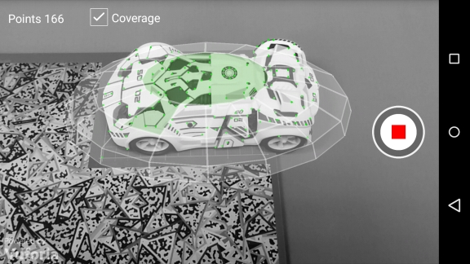

**Gambar 2.8 Proses Pemindaian Objek**

* + 1. Pindahkan kamera untuk meng-*capture* tiap bagian-bagian objek diberbagai sudut. Ketika bagian objek berhasil di-*capture*, segi yang sesuai akan berubah warna menjadi hijau dan jumlah point akan bertambah. Semakin tinggi jumlah poin maka semakin baik kualitas hasil pelacakan objek.

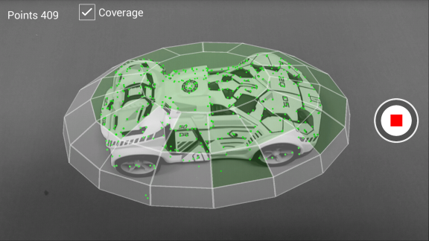

**Gambar 2.9 Proses Pemindaian Objek**

* + 1. Ketika proses pemindaian objek selesai, aplikasi akan menampilkan hasil pemindaian, terdapat dua menu pilihan untuk melanjutkan proses *scanning* atau menguji (*test*) hasil *scanning,* yang dapat dilihat pada gambar 2.10.

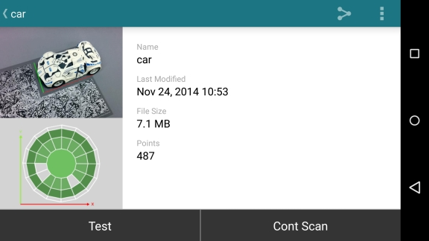

**Gambar 2.10 Tampilan Hasil *Scanning***

* + 1. Tombol *Test* berfungsi untuk menguji kualitas pelacakan dari objek yang dipindai. Apabila objek berhasil dilacak, aplikasi akan secara otomatis menampilkan objek AR berbentuk balok (*cube*) pada ujung objek, tampilan dapat dilihat pada gambar 2.11. Jika aplikasi tidak menampilkan objek AR, hal ini menunjukan bahwa kualitas pelacakan objek tersebut masih rendah.

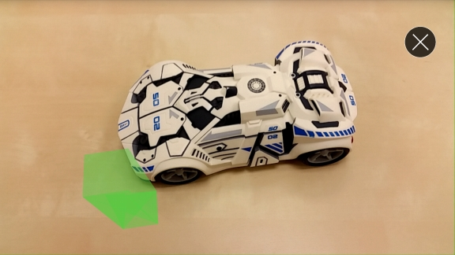

**Gambar 2.11 *Test* Objek Hasil *Scanning***

* + 1. Untuk meningkatkan kualitas pelacakan objek hasil *scanning*, maka dapat kembali melanjutkan proses *scanning* dengan memilih menu *Cont* *Scan*.

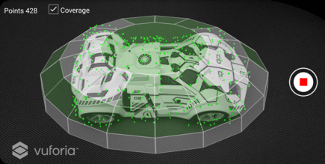

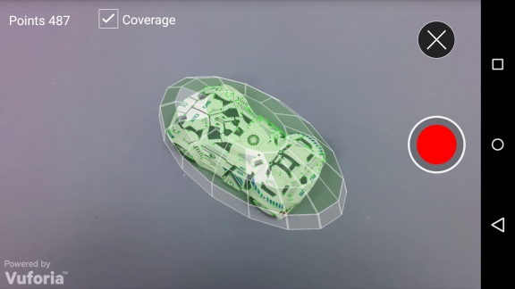

**Gambar 2.12 *Continue* *Scanning***

#### *Transfer File Object Data*

Setelah melakukan proses pemindaian objek, langkah selanjutnya adalah mentransfer *Object* *Data file* (*.OD) dari hasil *scanning*.Transfer *file* data objek bertujuan untuk memindah-kan data dari aplikasi ke tempat penyimpanan berikutnya sebelum kemudian dilakukan proses *upload* ke *Vuforia Target* *Manager*.

#### Upload Object Data File

*Upload file* data objek adalah sebuah proses yang dilakukan dengan tujuan untuk membuat sebuah *database* dengan berisikan data *object target* yang akan digunakan pada aplikasi. *Upload file* data objek dilakukan di *Vuforia Target Manager* pada laman Vuforia. Tampilan *upload file* dapat dilihat pada gambar 2.13.

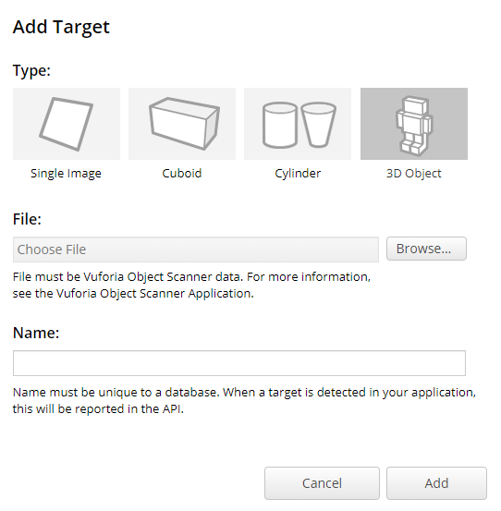

**Gambar 2.13 Menu *Add* Target Vuforia**

Setelah *file* data objek berhasil di-*upload*, kemudian pengguna dapat mengunduh *database* tersebut agar dapat digunakan sebagai *database* dari aplikasi AR yang sedang dibangun.

### **Unity 3D**

Unity 3D adalah sebuah tool *game engine* yang digunakan untuk mempermudah proses pembuatan *game* dan aplikasi 2D, 3D, VR dan AR. *Game* *engine* ini dilengkapi dengan GUI (*graphic user interface*) yang memudahkan untuk membuat, mengedit serta membuat script untuk menciptakan sebuah *game* 3D. Unity 3D mendukung *multi*-*platform*, *game* atau aplikasi yang dibuat menggunakan *game* *engine* ini dapat di *build* ke banyak *platform* *device* diantaranya PC (windows, mac, linux), android, ios, windows phone, tizen, web, game console (PS, xbox, nitendo wii) bahkan sampai smart tv. *Scripting* pada Unity 3D sangat mudah dipelajari dan cukup sederhana. Unity 3d mendukung 3 bahasa pemrograman yaitu JavaScript, C# dan Boo.

# **BAB III METODE PENELITIAN**

## Analisis Sistem

Aplikasi pengenalan kendaraan menggunakan teknologi *Augmented Reality* akan menggutamakan visualisasi dengan bentuk objek 3D kendaraan. Dalam penggunaan aplikasi membutuhkan sebuah penanda (*marker*) dalam bentuk objek fisik atau nyata sebagai objek yang akan di-*tracking* oleh kamera, sehingga objek visual 3D pada *device* akan ditampilkan, dan masing-masing penanda memiliki objek tersendiri.

### **Proses Membuat *Object Targets***

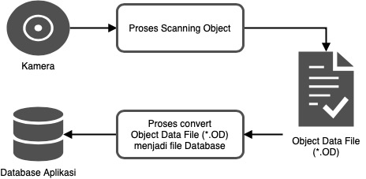

**Gambar 3.1 Alur Kerja Pembuatan *Object* *Targets***

Alur kerja sederhana dalam membuat *object* *targets* atau fitur *database* dapat dilihat pada gambar 3.1, dimana *developer* melakukan *scanning* pada objek fisik atau nyata menggunakan aplikasi *Vuforia Object Scanner*. kemudian akan menghasilkan sebuah *Object Data file* (*.OD). Selanjutnya *file* data objek tersebut diunggah ke *Vuforia Target Manager* dan akan menghasilkan sebuah *file* baru yaitu *Object Targets*

yang digunakan sebagai *Database* *Device* pada aplikasi yang sedang dibangun.

### **Proses Deteksi *Marker***

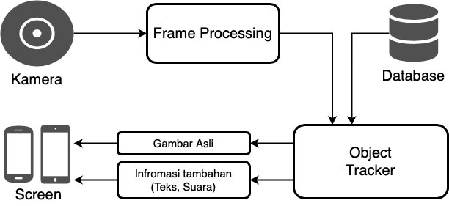

**Gambar 3.2 Alur Kerja Aplikasi AR**

Alur kerja aplikasi secara umum dimulai dari pengambilan visual *marker* dengan menggunakan kamera perangkat atau *webcam*. *Marker* tersebut dikenali berdasarkan fitur yang dimiliki, kemudian masuk kedalam *object tracker* yang disediakan oleh *Software* *Development* *Kit* (SDK). Disisi lain, *object* *marker* tersebut telah didaftarkan dan disimpan kedalam *database* *device*. Selanjutnya *Object tracker* akan memproses (melacak dan mencocokkan) *marker* tersebut dan menampilkan objek 3D beserta informasi lainnya yang sesuai.

## Analisis Kebutuhan

### **Kebutuhan *Input***

Kebutuhan masukan atau *input* pada aplikasi adalah berupa *marker* objek nyata, kamera untuk mendeteksi *marker* dan *touch input* untuk berinteraksi dengan objek visual.

### **Kebutuhan Proses**

Aplikasi melakukan proses *tracking* melalui kamera pada *device* android yang kemudian akan mendeteksi dan mencocokkan pola *marker* sesuai dengan yang ada pada *database*, selanjutnya aplikasi akan menampilkan karakter visual berdasarkan hasil *tracking* dengan *database* tersebut.

### **Kebutuhan *Output***

Kebutuhan keluaran pada aplikasi yaitu menampilkan bentuk visual objek animasi 3D kendaraan dan informasi lainnya berupa teks dan suara.

### **Kebutuhan Perangkat Lunak**

Perangkat lunak atau software yang digunakan dalam membangun aplikasi AR ini adalah sebagai berikut:

1. Unity 3D v2018.2.20f1 Personal,
2. Vuforia SDK v7.5.26, Vuforia Object Scanner v8.6.10,
3. Android SDK Android 5.0 (API Level 21),
4. Blender v2.79b,
5. Visual Studio Code 1.40.2.

### **Kebutuhan Perangkat Keras**

Kebutuhan perangkat keras komputer yang digunakan dalam membangun aplikasi ini sebagai berikut:

1. MacBook Pro Mid 2012; Intel Core i5, RAM 8GB, SSD 500GB, Intel HD Graphics 4000,
2. Kamera webcam laptop,
3. Speaker atau Earphone.

Kebutuhan perangkat keras *smartphone* yang digunakan dalam melakukan demo atau pengujian sementara aplikasi ini sebagai berikut:

1. Xiaomi Redmi 3 Pro Android 5.1 Lollipop, Chipset Qualcomm Snapdragon 616, GPU Adreno 405, Display 5.0” HD 720x1028 Pixel,
2. RAM 3GB, Storage 32GB, Camera 13MP.

## Perancangan Sistem

### ***Flowchart* Aplikasi**

Berikut *flowchart* atau aliran proses dari aplikasi yang dapat dilihat pada gambar 3.3.

Pada gambar 3.3, setelah tampilan splashscreen, aplikasi akan menampilkan menu utama. Pada menu utama terdapat beberapa pilihan menu seperti AR Kamera, Panduan Pengguna, Tentang, dan Keluar. Ketika memilih AR Kamera, maka aplikasi akan mengaktifkan kamera untuk memulai proses pendeteksian marker. Kemudian pada menu panduan pengguna, aplikasi akan menampilkan informasi cara penggunaan aplikasi. Pada menu tentang, aplikasi akan menampilkan informasi tentang tujuan dan pembuat aplikasi.

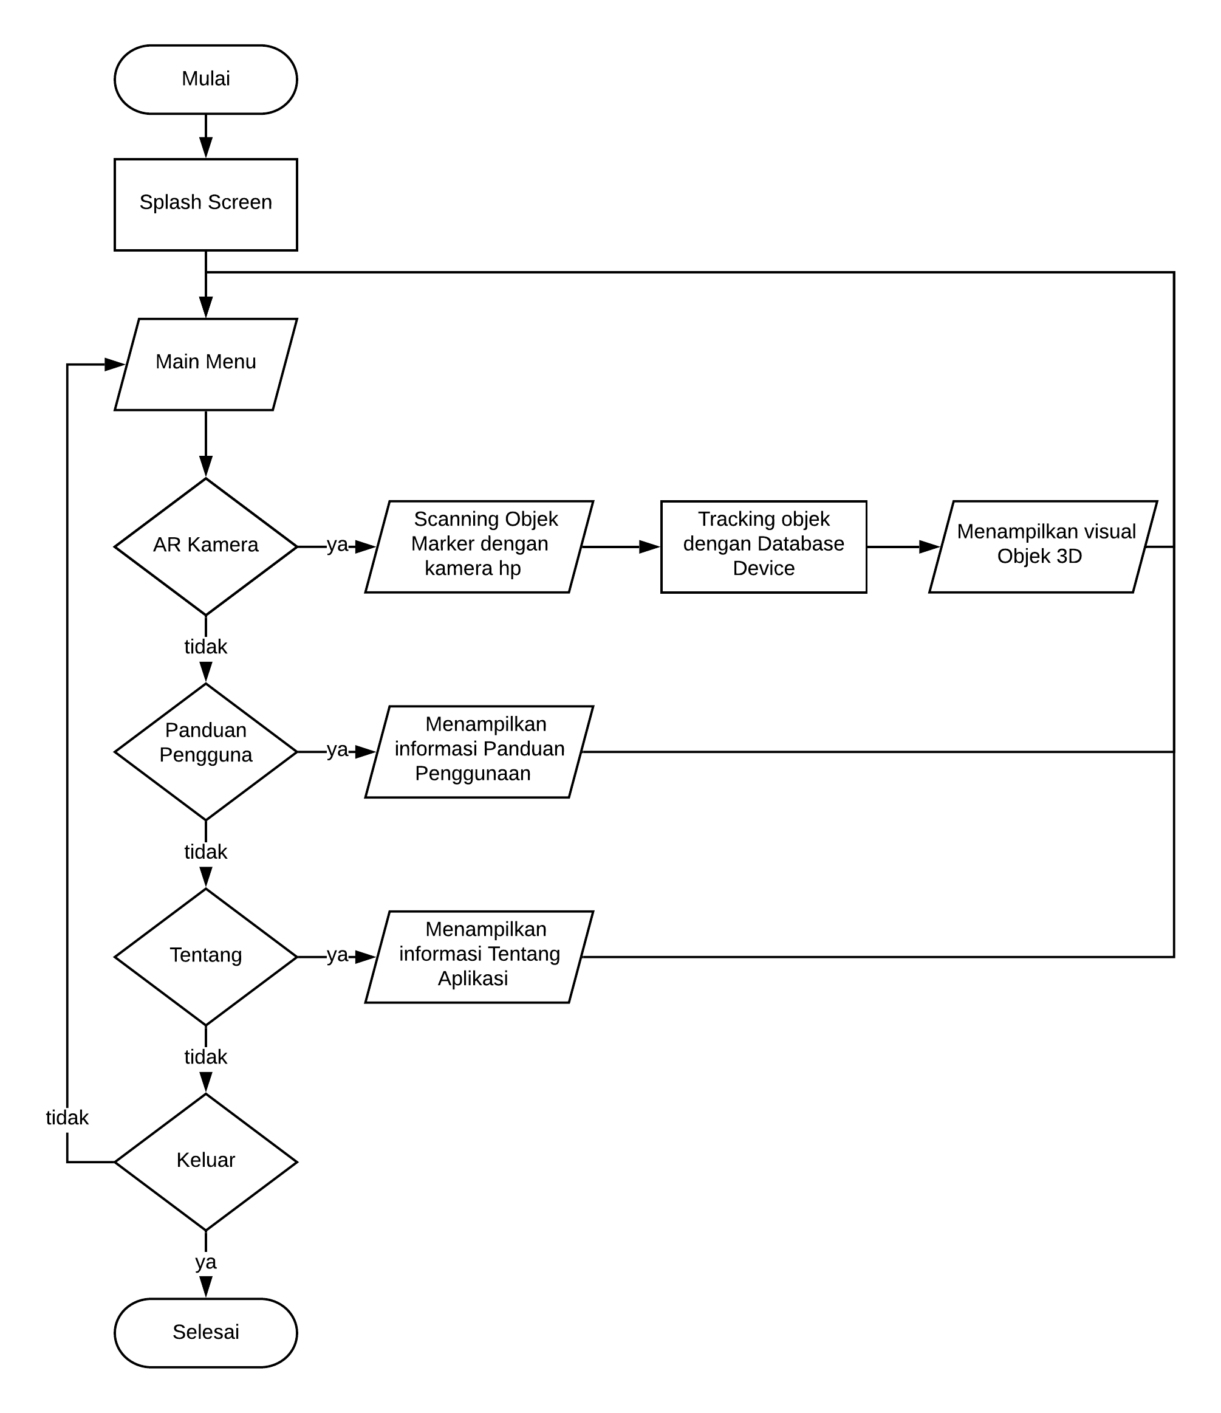

**Gambar 3.3 *Flowchart* Aplikasi**

### ***Use Case* Diagram Aplikasi**

*Use case* diagram menggambarkan fungsional yang diharapkan dari sebuah sistem pada aplikasi.

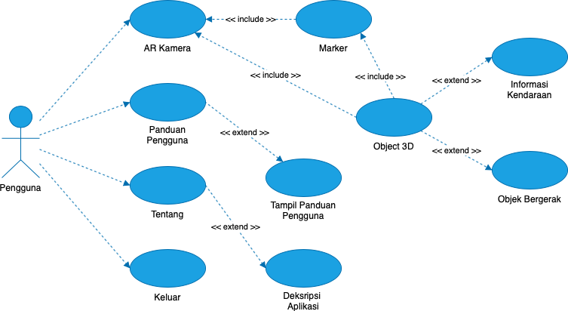

**Gambar 3.4 *Use Case* Aplikasi**

Pada gambar 3.4 menjelaskan bahwa aplikasi memiliki 4 buah pilihan menu yaitu AR Kamera untuk memulai *tracking* *object* *marker* dan menampilkan objek visual 3D. Menu panduan pengguna digunakan untuk memandu pengguna tentang cara penggunaan aplikasi. Menu tentang akan menampilkan deksripsi informasi tentang aplikasi. Keluar adalah menu yang digunakan untuk keluar dari aplikasi.

### ***Squance* Diagram Aplikasi**

Sequence diagram menggambarkan interaksi antara masing-masing objek pada setiap *usecase* dalam urutan waktu. Interaksi berupa pengiriman serangkaian data antar objek-objek yang saling berinteraksi. *Sequence* diagramMenu AR dari aplikasi yang akan dibangun dapat dilihat pada gambar 3.5.

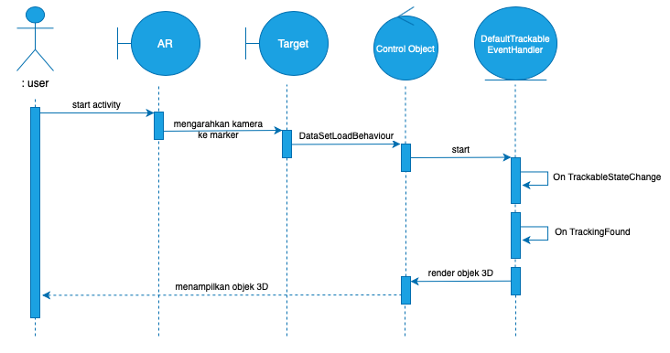

**Gambar 3.5 *Sequence* Diagram AR**

### ***Activity* Diagram Aplikasi**

*Activity* diagram menggambarkan berbagai aliran aktivitas dalam sistem yang dirancang, bagaimana masing-masing fungsionalitas bekerja, dan bagaiman suatu fungsionalitas berakhir. *Activity* diagram memodelkan event-event yang terjadi pada use case. *Activity* diagram Menu AR dari aplikasi yang akan dibangun dapat dilihat pada gambar 3.6.

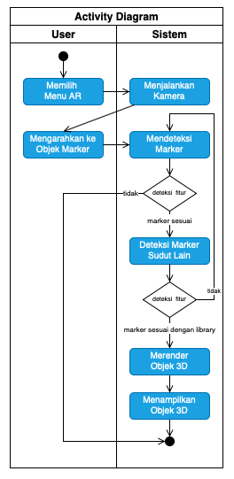

**Gambar 3.6 *Activity* Diagram Menu AR**

## Perancangan Antar Muka

### **Menu AR Kamera**

Pada menu AR kamera pengguna diharuskan mengarahkan *device* ke arah *object* *marker* yang kemudian aplikasi akan menampilkan animasi objek model 3D. Pengguna dapat berinteraksi dengan objek model yang tampil yaitu dengan merotasi, memperbesar atau pun memperkecil ukuran objek model. Pengguna juga dapat mendengar suara dari objek. Dapat dilihat pada mockup gambar 3.7 dan gambar 3.8.

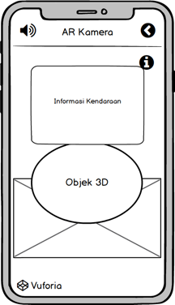

**Gambar 3.7 *Mockup AR Kamera Vertical***

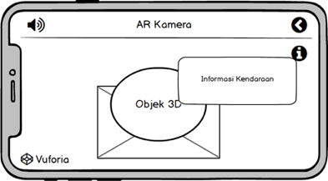

**Gambar 3.8 *Mockup AR Kamera Horizontal***

## Metode Pengujian

### **Teknik Pengujian**

Tahapan teknik pengujian secara lebih detail adalah sebagai berikut:

1. Menentukan kebutuhan pengujian.
2. Membangun aplikasi *Augmented Reality* dengan spesifikasi *hardware* yang ditentukan.
3. Instalasi aplikasi pada *smartphone*.
4. Pengujian dan pengambilan data percobaan dilakukan sesuai dengan indikator variabel yang ada yaitu intensitas cahaya, sudut pendeteksian, kecepatan dan jarak pendeteksian, dengan ketentuan yaitu:
5. Pengujian dilakukan dengan menggunakan *marker* objek nyata mobil, tank, helikopter.
6. Pengujian aplikasi akan dilakukan sebanyak 5 kali disetiap percobaan.

### **Indikator Variabel**

Pada penelitian ini, pengujian aplikasi *Augmented* *Reality* akan dilakukan analisis terhadap pengaruh jarak pendeteksian *marker*, pengaruh sudut atau posisi pendeteksian, pengaruh intensitas cahaya terhadap keberhasilan pendeteksian marker, dan kecepatan waktu tampil objek. Adapun indikator variabel, sub indikator, dan skala pengukuran yang digunakan dapat dilihat pada Tabel 3.1.

**Tabel 3.1 Indikator Variabel**

|  |  |  |
| --- | --- | --- |
| Indikator Variabel | Sub Indikator Variabel | Skala Pengukuran |
| Jarak Pendeteksian | 1. Pendeteksian pada jarak 5cm 2. Pendeteksian pada jarak 10cm 3. Pendeteksian pada jarak 15cm 4. Pendeteksian pada jarak 20cm 5. Pendeteksian pada jarak 30cm 6. Pendeteksian pada jarak 40cm 7. Pendeteksian pada jarak 50cm 8. Pendeteksian pada jarak 100cm | cm |
| Sudut Pendeteksian | 1. Depan objek 2. Samping kanan 3. Samping kiri 4. Belakang objek 5. Atas objek | - |
| Intensitas Cahaya | 1. Sumber Cahaya Matahari 2. Sumber Cahaya Lampu | Intensitas penerangan (lux) |
| Kecepatan Waktu | Berdasarkan jarak pendeteksian | Detik (s) |

# **BAB IV PEMBAHASAN**

## Aaa

## Adadwd

## Adaadwad

## Adwdada

## Adadwada

## Aaaaaaa

## ddddddd

# **BAB V KESIMPULAN**

## Kesimpulan

## Saran

# **DAFTAR PUSTAKA**

Azuma, R., Baillot, Y., dan Behringer R. 2001. *Recent Advances in Augmented Reality:* IEEE Computer Graphics and Applications.

Jacko, Julie A., dan Andrew Sears. 2010. *Handbook of Research on Ubiquitous Computing Technology for Real Time Enterprises*. CRC Press.

Jorge M., dan Pena M. 2014. *Augmented Reality to promote collaborative and autonomous learning in higher education*: Computers in Human Behavior, ELSEVIER.

Nianto, R. 2018. *Pembelajaran Anatomi Lengan Menggunakan Multi Marker Silinder*. Skripsi. Yogyakarta: STMIK AKAKOM Yogyakarta.

Noufal, R. 2018. *Penerapan Multi Marker Pada Augmented Reality untuk Pengenalan Komponen Hardware Komputer Berbasis Android*. Skripsi. Yogyakarta: STMIK AKAKOM Yogyakarta.

Pratama, SD. 2017. *Pengenalan Binatang Menggunakan Teknologi Augmented Reality Sebagai Media Pembelajaran*. Skripsi. Yogyakarta: STMIK AKAKOM Yogyakarta.

Suyanto, M. 2003. *Multimedia: Alat untuk Meningkatkan Keunggulan Bersaing*. Yogyakarta: Andi.

Untoro, J. 2010. *Buku Pintar Pelajaran*. Jakarta: Wahyumedia.

Vuforia. *About Vuforia Engine*. https://library.vuforia.com/articles/Training/  
getting-started-with-vuforia-in-unity.html#about. Diakses: 12 Mei 2020, 14.20 WIB.

Vuforia. *Object Recognition*. https://library.vuforia.com/articles/Training/Object-Recognition. Diakses: 14 Mei 2020, 15.15 WIB.

Vuforia. *Vuforia Object Scanner*. https://library.vuforia.com/content/vuforia-library/en/articles/Training/Vuforia-Object-Scanner-Users-Guide.html#set_  
up. Diakses: 14 Mei 2020, 15.20 WIB.

Widanarko, M. 2019. *Pengenalan Buah Menggunakan Teknologi Augmented Reality Dengan Metode Marker Text Recognition And Tracking Berbasis Android*. Skripsi. Yogyakarta: STMIK AKAKOM Yogyakarta.